İTÜ 250.yıl

3x3 BASKETBOL TURNUVASI

TALİMATI

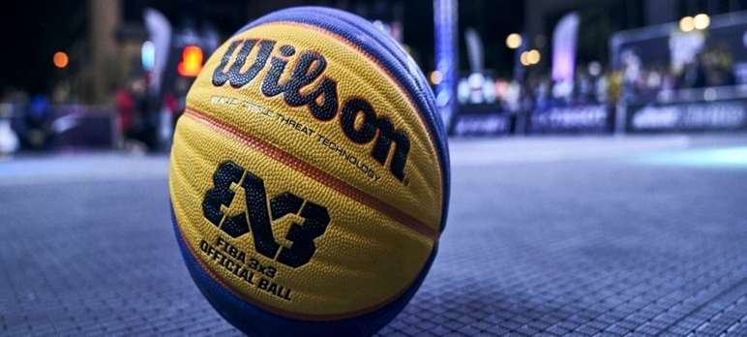

Koordinatörler

Arş. Gör. Dr. Birgül Arslanoğlu
demirkolb@itu.edu.tr

İsmail IŞIK
ismailis@itu.edu.tr

ÖĞRENCİ / PERSONEL TURNUVASI GENEL PROGRAMI
Başvuru Tarihi 25 Nisan – 09 Mayıs 2022
Kura Çekimi 09 Mayıs 2022
Turnuva Tarihi 10 Mayıs- 16 Mayıs 2022
Yer İTÜ Ayazağa Kampüsü/ Merkez Spor Salonu

Katılım Koşulları
- Turnuvaya İTÜ akademik/idari personeli ve öğrencileri (Lisans, YL, DR) katılabilir.

Gerekli Belgeler
- Öğrenciler kimlik belgesi ile birlikte, İTÜ öğrenci kimlik kartını ibraz etmek zorundadır.
- Personeller kimlik belgesi ile birlikte, İTÜ personel kimlik kartını ibraz etmek zorundadır.

Kura Çekimi
- Müsabakaya katılacak azami takım sayısı, kura çekimi ve eşleşmelerle ilgili statü turnuva koordinatörlüğünce belirlenecek ve duyurulacaktır.

Oyun Kuralları ve Açıklamalar
- Müsabakalar katılım sayısına göre ya grup sisteminde ya da elemeli sistemde oynatılacaktır.
- Müsabakaların maç sıralamaları ve saatleri turnuva koordinatörü tarafından belirlenecektir.
- Turnuvaya katılan takımlar en fazla 4 kişilik oyuncu listelerini turnuva koordinatörüne kura çekiminden önce teslim etmelidir.
- Müsabakalarda oyuncuların olası sakatlıklarına ilk müdahaleyi yapmak üzere sağlık görevlisi hazır bulundurulacaktır.
- Turnuva süresince, disiplin hükümlerini uygulamak ve müsabakaların gidişatına ilişkin karar verilmesi gereken durumlar için kura çekimi sırasında Tertip Komitesi oluşturulacaktır.
- Tertip Komitesi turnuva koordinatörü ve takım temsilcilerden seçilecek iki kişiyle beraber toplam 3 kişi olacaktır.
- Müsabakalar 10 dakikalık süreyle sınırlıdır. 21 sayıya ulaşan ya da 10 dakikalık süreyi önde bitiren takım galip gelir. Müsabakanın berabere sonuçlanması halinde ilk 2 sayı bulan takım galip gelir. Müsabakaya para atışıyla başlanır. Kazanan takım maça, kaybeden takım uzatmaya başlama hakkını elde eder. 3 sayılık bölge içinden ve serbest atıştan atılan başarılı atışlar 1 sayı iken, 3 sayılık bölge dışından atılan başarılı atışlar 2 sayı olarak değerlendirilir.
- Müsabakalar tek potada 3 kişilik takımlar halinde oynanır. Oyuncu değişikliği sınırsızdır ve hakemin oyunu durdurduğu anlarda gerçekleşir.
- Sahada en az 3 oyuncuyla hazır olmayan takım 11-0 hükmen yenik sayılır. Müsabaka esnasında sahada 1 oyuncu kalan takım ise kendiliğinden yenilir. Geride olduğu durumda skor aynen kabul edilirken, önde olması durumunda skor 2-0 olarak tescil edilir.
- Müsabakada her takımın 1 mola hakkı vardır. Mola süresi 30 saniyedir. Uzatmada mola hakkı yoktur.
- Takımlar isterlerse kadın erkek karışık turnuvaya katılabilirler.
- Grup sıralamasında puan sistemi uygulanır. Galibiyet 2 puan, yenilgi 1 puan, hükmen yenilgi ise 0 puan olarak değerlendirilir.
- Puanlarda eşitlik söz konusu olduğunda takımların arasında oynadığı maçlara bakılır. Eğer orda da eşitlik söz konusu ise genel averaja bakılır.
- 3 sayılık bölge içerisinde topun hakimiyetini yeni kazanan takım, 3 sayılık bölgenin dışına çıkmak zorundadır. Çıkmadan sayı bulduğu takdirde ihlal olarak değerlendirilir. Sayısı iptal edilir ve müsabaka rakibin maça başlamasıyla devam eder.
- Müsabakalar resmi hakem ile oynatılır. Resmi hakemin olmadığı takdirde İTÜ öğrencileri gönüllü olarak hakemlik yapabilirler.
- Sporcular, müsabakalara mümkünse tek tip forma ile katılmalıdır eğer karışıklık söz konusu olacaksa koordinatörlük tarafından yelek temin edilir.
- Organizasyonda Basketbol Öğrenci Kulübünün de desteği alınır.
- Müsabakalarda Uluslararası FIBA 3x3 Basketbol Oyun Kuralları geçerlidir.

Disiplin Şartları ve İtirazlar
- Oyun kurallarına, spor ahlakına ve disiplin kurallarına aykırı fiil ve davranışlarda bulunulması halinde cezai hükümler Tertip Komitesi tarafından uygulanır.
- Müsabakalar ile ilgili her türlü itiraz, Yarışma Talimatına uygun olarak Tertip Komitesine yapılır.

Ödüller
- Turnuvada ilk üç sırayı alan takımlara birincilik, ikincilik ve üçüncülük kupası verilir. Ayrıca dereceye giren takımların mensuplarına temsili olarak üstünde turnuva bilgilerinin de yer aldığı altın, gümüş ve bronz madalya verilir. Turnuvanın final müsabakasının en etkili oyuncusuna, Maçın En Değerli Oyuncusu (MVP) kupası verilir.
- Turnuvada 3 sayılık atış yarışması, smaç yarışması ve yetenek yarışması gibi aktiviteler düzenlenebilir. Bu yarışmalar yapıldığı takdirde kazanana bir adet “figürlü kupa” verilir.
- Sporcuların müsabakalarda kullanılacağı toplar ve turnuva bitiminde verilecek ödüller Beden Eğitimi Bölüm Başkanlığı ve Sağlık Kültür Spor Daire Başkanlığına bağlı Spor Hizmetleri Şube Müdürlüğü tarafından temin edilecektir.

